Colegio San Manuel
Asignatura: Matemática
Profesor: Daniela Boza G.
Curso: 1° año básico

GUIA N° 4 DE APOYO AL HOGAR
MATEMÁTICA
NOMBRE: ______________________________________________FECHA: Mayo2020

OBJETIVOS DE APRENDIZAJE:  Aplicar modelos que involucren sumas, restas y orden de cantidades. | HABILIDADES / DESTREZAS:  Modelar
INDICACIONES GENERALES:
-Pide ayuda a un adulto para realizar este trabajo.
-Busca un lugar tranquilo y luminoso para disponerte a trabajar.
-Emplea lápiz grafito y de colores.

-Observa con ayuda el siguiente video en Youtube https://www.youtube.com/watch?v=DU36ZG3FzkE “Aprendo a sumar”
-Una vez finalizada la guía pídele a tu apoderado que tome fotos y las envíe al correo:
(tia.daniela.boza@gmail.com), indicando claramente en el asunto: nombre del alumno, curso y asignatura, plazo viernes 08 de mayo.

Actividades para la semana del 04/05 al 08/05

1.- Observa con un adulto el video que se encuentra arriba en las indicaciones generales.

2.- Desarrolla la páginasdel texto del estudiante de la 36 a la 41.

3.- Desarrolla las páginas del cuadernillo de actividades de la 18 a la 21.

4.- Si aún no tienes los textos puedes descargarlos desde la página web: “leoprimero.cl/recursos”

5.- Para finalizar desarrolla la hoja de ejercicios que esta a continuacion y dile a tus padres que la envien como evidenmcia para evaluar a traves del correo electronico.

“Seguimos trabajando, seguimos avanzando”

#yomequedoencasa

EVALÚO LO APRENDIDO ESTA SEMANA

1.- Resuelve contando los elementos.

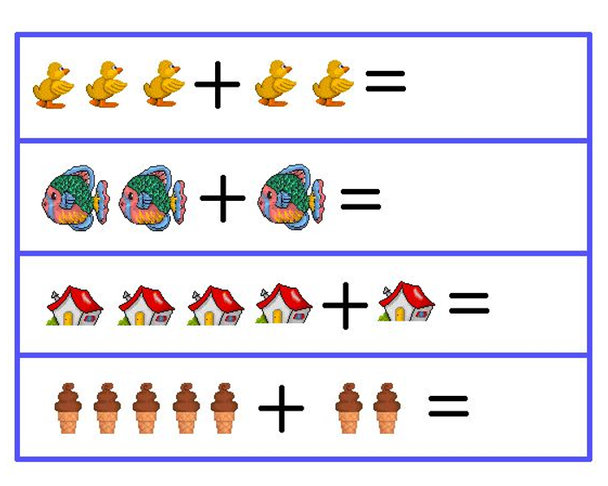

2.- Resuelve contando y completando el algoritmo.

